CONTROL DE CAMBIOS

Nro.  Revisión | Fecha | Elaborado por: | Página / Sección | Descripción del Cambio
00 | 22/08/2026 | Jhon Sebastián Molina Fierro  María Fernanda Robayo  Jhon Sebastián Caviedes  Juan Pablo Borrero Morales  Carlos Mauricio Leal Medina | 21 | Levantamiento inicial del proceso de Biblioteca
01 | 01/09/2026 | Jhon Sebastián Molina Fierro  María Fernanda Robayo  Jhon Sebastián Caviedes  Juan Pablo Borrero Morales  Carlos Mauricio Leal Medina | Numeral 10. Desarrollo (toda la tabla de actividades) | Se simplificaron las preguntas de decisión a únicamente dos opciones de respuesta (a/b); se completó la redacción de cada actividad indicando qué se hace, cómo, cuándo y para qué; y se renumeraron todas las actividades de forma consecutiva en incrementos de 5.

CONTROL DE COPIAS

No. | ÁREA | FECHA | FIRMA RECIBIDO
01 | Sistemas y Auditoría
02 | Gerente
03 | Gerente Administrativo
04 | Encargado(a) de Biblioteca
05 | Bibliotecario(a) (ambos turnos)

1. OBJETIVO
Es informada de la devolución por el Jefe de almacén y elabora la Nota de contabilidad.
Nota de Contabilidad
FIN DEL
PROCESO
Archiva

Brindar de manera oportuna y eficiente los servicios de la Biblioteca (préstamo de libros, computadores, salas y casilleros, atención de consultas y visitas de docentes con grupos de estudiantes) a los estudiantes, docentes y demás usuarios de CORHUILA.

2. ALCANCE

El proceso de Biblioteca se inicia con la llegada del funcionario o funcionaria al inicio del turno y la apertura de la biblioteca para la atención de los usuarios, y finaliza cuando se organiza y cierra la biblioteca al término de la jornada, entregando cuando corresponde (normalmente a fin de mes) el informe de consultas, préstamos y visitas a la persona encargada de la biblioteca.

Este procedimiento afecta al área de Biblioteca y a los Bibliotecarios(as) de los dos turnos, a los estudiantes, a los docentes, a los grupos de estudiantes y a la persona encargada de la biblioteca.

- POLÍTICAS

- Todo elemento o equipo prestado (libro, computador, sala o casillero) debe quedar registrado en el sistema correspondiente.
- Para el préstamo de un casillero se debe verificar el carné o código estudiantil del estudiante.
- El acceso al sistema de registro se realiza únicamente mediante las credenciales propias de cada Bibliotecario(a).

- NORMAS

- El turno de la mañana va de 7:00 a.m. a 1:00 p.m. y el turno de la tarde de 1:00 p.m. a 9:00 p.m., de forma rotativa.
- El préstamo de computador tiene una duración inicial de dos horas al igual que las salas.
- La capacidad de préstamo de computadores es de máximo seis estudiantes de forma simultánea.
- Los cortes de información y estadísticas de los servicios se realizan normalmente a fin de mes.

5. DEFINICIÓN

- Casillero: Espacio asignado temporalmente a un estudiante mediante una llave, para guardar sus pertenencias durante su permanencia en la institución.
- Préstamo: Servicio mediante el cual se entrega temporalmente un libro, un computador, una sala o un casillero a un usuario, dejando el registro correspondiente.
- Consulta: Uso de un material o servicio de la biblioteca por parte de un usuario, del cual queda constancia en el registro.
- Corte: Consolidación periódica, normalmente a fin de mes, de la información registrada, utilizada para elaborar los informes y estadísticas de la biblioteca.
- Antena de seguridad: Dispositivo electrónico que permite detectar la salida de libros del recinto sin la debida autorización o registro.

6. INSUMOS Y PROVEEDORES

INSUMOS | REQUERIMIENTOS | PROVEEDORES
- Solicitud de préstamo de libro, computador, sala o casillero.  - Solicitud de reserva de sala o de actividad con grupo de estudiantes.  - Carné o código estudiantil del solicitante. | - Verificación del carné o código estudiantil.  - Disponibilidad del recurso solicitado (libro, computador, sala o casillero).  - Registro previo de la reserva, cuando aplique. | - Estudiante.  - Docente.  - Grupo de estudiantes.

7. CLIENTES

- Estudiante.
- Docente.
- Grupo de estudiantes.
- Bibliotecario(a) que recibe el turno.
- Persona encargada de la biblioteca.

8. RESULTADOS

- Registro de préstamos y consultas en la plataforma de la biblioteca.
- Informe mensual de consultas físicas y virtuales, préstamos y visitas de docentes y grupos de estudiantes.
- Estadísticas de los servicios utilizados (libros consultados, préstamos realizados, visitas de docentes y grupos).

9. DIAGRAMAS

Anexo 1: Diagrama de flujo del proceso de Biblioteca.

10. DESARROLLO

Descripción del procedimiento por actividades.

No. | RESPONSABLE | DESCRIPCIÓN | REF
5. | Bibliotecario(a) | Llega personalmente a la biblioteca antes de la hora de inicio del turno, para verificar que todo esté listo para la atención a los estudiantes.
10. | Bibliotecario(a) | Enciende las luces, los aires acondicionados y los dispositivos electrónicos (computadores, cámaras y antena de seguridad), al llegar a la biblioteca, para dejar todo listo antes de la atención a los usuarios.
15. | Bibliotecario(a) | Verifica, al iniciar el turno, que la sala esté organizada y en condiciones adecuadas, y revisa los registros y actividades pendientes del turno anterior, para garantizar la continuidad del servicio.
20. | Bibliotecario(a) | Abre su usuario en el computador con sus propias credenciales de acceso, al comenzar el turno, para iniciar el registro de las operaciones.
25. | Bibliotecario(a) | Atiende personalmente, en el módulo de atención, la solicitud del estudiante, docente o visitante, cuando este se acerca a requerir alguno de los servicios de la biblioteca.
30. | Bibliotecario(a) | Aparece en el sistema, luego de atender al usuario, una pregunta para saber si la solicitud es de préstamo de un libro, con el fin de dirigir el trámite correspondiente.  Posibilidad de respuesta:  - Sí. Se conecta con la ACTIVIDAD 55.  - No. Se conecta con la ACTIVIDAD 35.
35. | Bibliotecario(a) | Aparece en el sistema, si la respuesta anterior fue negativa, una pregunta para saber si la solicitud es de préstamo de un computador, con el fin de dirigir el trámite correspondiente.  Posibilidad de respuesta:  - Sí. Se conecta con la ACTIVIDAD 85.  - No. Se conecta con la ACTIVIDAD 40.
40. | Bibliotecario(a) | Aparece en el sistema, si la respuesta anterior fue negativa, una pregunta para saber si la solicitud es de préstamo de un casillero, con el fin de dirigir el trámite correspondiente.  Posibilidad de respuesta:  - Sí. Se conecta con la ACTIVIDAD 115.  - No. Se conecta con la ACTIVIDAD 45.
45. | Bibliotecario(a) | Aparece en el sistema, si la respuesta anterior fue negativa, una pregunta para saber si la solicitud es de uso o reserva de una sala, con el fin de dirigir el trámite correspondiente.  Posibilidad de respuesta:  - Sí. Se conecta con la ACTIVIDAD 135.  - No. Se conecta con la ACTIVIDAD 50.
50. | Bibliotecario(a) | Aparece en el sistema, si la respuesta anterior fue negativa, una pregunta para saber si se trata de una visita de un docente con un grupo de estudiantes, con el fin de dirigir el trámite correspondiente.  Posibilidad de respuesta:  - Sí. Se conecta con la ACTIVIDAD 155.  - No, es una consulta. Se conecta con la ACTIVIDAD 170.
55. | Bibliotecario(a) | Recibe en el módulo de atención la solicitud del libro, cuando la solicitud corresponde a un préstamo de libro, y busca el material por su código de identificación para ubicarlo con precisión.
60. | Bibliotecario(a) | Registra manualmente en la ficha física del libro la fecha, el nombre y el número de teléfono de quien lo solicita, antes de la entrega, para llevar el control físico del préstamo. | Ver anexo A
65. | Bibliotecario(a) | Registra el préstamo en la plataforma de la biblioteca, indicando el usuario, el libro y la fecha, para mantener actualizado el control digital de préstamos.
70. | Bibliotecario(a) | Entrega personalmente el libro al estudiante, una vez completado el registro, para que pueda hacer uso del material. Se conecta con la ACTIVIDAD 175.
75. | Estudiante | Devuelve el libro a la biblioteca una vez finaliza el préstamo.
80. | Bibliotecario(a) | Actualiza el registro en la plataforma, cuando el estudiante devuelve el libro, para indicar que el ejemplar vuelve a estar disponible. Se conecta con la ACTIVIDAD 175.
85. | Bibliotecario(a) | Recibe en el módulo de atención la solicitud de préstamo de computador, cuando el estudiante indica que necesita un equipo.
90. | Bibliotecario(a) | Verifica en el sistema, luego de recibir la solicitud de préstamo de computador, si hay computadores disponibles (máximo seis préstamos simultáneos), para determinar si puede asignar un equipo.  Posibilidad de respuesta:  - Si hay computador disponible. Se conecta con la ACTIVIDAD 95.  - Si no hay computador disponible. Se conecta con la ACTIVIDAD 110.
95. | Bibliotecario(a) | Asigna el computador disponible, registra en el sistema qué equipo utiliza el estudiante y deja constancia del préstamo, por un periodo inicial de dos horas, para controlar su uso.
100. | Bibliotecario(a) | Verifica personalmente, al finalizar las dos horas de préstamo, si hay otros estudiantes esperando un equipo, para decidir si continúa el mismo préstamo o se rota el computador.  Posibilidad de respuesta:  - Si hay otros estudiantes esperando. Se conecta con la ACTIVIDAD 105.  - Si no hay otros estudiantes esperando, el estudiante puede continuar utilizando el computador. Se conecta con la ACTIVIDAD 175.
105. | Bibliotecario(a) | Solicita al estudiante que entregue el computador, al finalizar el periodo de dos horas, para prestárselo a otra persona y realizar la rotación de los equipos. Se conecta con la ACTIVIDAD 175.
110. | Bibliotecario(a) | Informa al estudiante, cuando no hay equipos disponibles, que debe esperar. Se conecta con la ACTIVIDAD 175.
115. | Bibliotecario(a) | Solicita verbalmente el carné al estudiante, antes de asignar el casillero, para verificar sus datos.
120. | Bibliotecario(a) | Toma del carné la información correspondiente del estudiante, a partir del código estudiantil, para identificarlo en el sistema.
125. | Bibliotecario(a) | Registra en la plataforma el préstamo del casillero, en el momento de la solicitud, para dejar constancia de su uso.
130. | Bibliotecario(a) | Asigna al estudiante la llave de un casillero disponible y registra el número correspondiente, para formalizar el préstamo. Se conecta con la ACTIVIDAD 175.
135. | Bibliotecario(a) | Recibe la solicitud de reserva de sala por parte de un estudiante o de un docente, para el uso del espacio en una fecha y hora específica.
140. | Bibliotecario(a) | Registra en la plataforma la reserva para la fecha y hora correspondiente, con el fin de dejar bloqueado el espacio.
145. | Bibliotecario(a) | Verifica en la reserva registrada, luego de recibir la solicitud, si esta corresponde a un docente con un grupo de estudiantes, para definir el trámite siguiente.  Posibilidad de respuesta:  - Si es una reserva de un docente con un grupo. Se conecta con la ACTIVIDAD 155.  - Si es una reserva individual de un estudiante. Se conecta con la ACTIVIDAD 150.
150. | Bibliotecario(a) | Informa la reserva pendiente a la persona que recibe el turno, cuando corresponda, para darle continuidad. Se conecta con la ACTIVIDAD 175.
155. | Bibliotecario(a) | Verifica, cuando el docente llega con el grupo, el listado de la actividad registrada previamente, teniendo en cuenta la hora y el docente que realizó la reserva, para confirmar la reserva.
160. | Bibliotecario(a) | Lleva el control de la actividad durante la visita del grupo de estudiantes, para garantizar el orden y el buen uso de la sala.
165. | Bibliotecario(a) | Registra la visita para los reportes estadísticos de la biblioteca, al finalizar la actividad, e informa a quien recibe el turno cuando corresponda. Se conecta con la ACTIVIDAD 175.
170. | Bibliotecario(a) | Registra en la plataforma la consulta y los datos de la persona que ingresa, cuando la solicitud no corresponde a préstamo, reserva o visita, para llevar control del servicio prestado. Se conecta con la ACTIVIDAD 175.
175. | Bibliotecario(a) | Mantiene el orden de la biblioteca (sillas y libros organizados) durante todo el turno, para conservar un ambiente adecuado para los usuarios.
180. | Bibliotecario(a) | Verifica en el horario del turno, durante la atención, si es el momento del cambio de turno, para decidir si debe entregar el turno o continuar atendiendo.  Posibilidad de respuesta:  - Si es el momento del cambio de turno. Se conecta con la ACTIVIDAD 185.  - Si no es el momento del cambio de turno. Se conecta con la ACTIVIDAD 25.
185. | Bibliotecario(a) | Informa personalmente a quien recibe el turno las reservas, las visitas de docentes y las demás actividades pendientes, en el momento del cambio de turno, para garantizar la continuidad del servicio.
190. | Bibliotecario(a) que recibe el turno | Abre su usuario en el sistema con sus propias credenciales de acceso, al recibir el turno, para continuar con el registro de las operaciones.
195. | Bibliotecario(a) que recibe el turno | Continúa, durante el resto del turno, con las actividades de atención, registro de préstamos y consultas, organización de la sala y seguimiento de las reservas.
200. | Bibliotecario(a) | Verifica la hora, hacia el final del día, si se cumple el horario de cierre (aproximadamente las nueve de la noche), para decidir si da inicio al cierre de la biblioteca.  Posibilidad de respuesta:  - Si finaliza la jornada. Se conecta con la ACTIVIDAD 205.  - Si no finaliza la jornada. Se conecta con la ACTIVIDAD 25.
205. | Bibliotecario(a) | Verifica, antes de cerrar la biblioteca, que los computadores hayan sido entregados y que los registros correspondientes hayan quedado realizados, para dejar todo en orden.
210. | Bibliotecario(a) | Organiza la sala y verifica que los libros y las sillas estén en su lugar, al finalizar la jornada, para dejarla lista para el siguiente turno.
215. | Bibliotecario(a) | Apaga los computadores, los demás dispositivos electrónicos, los aires acondicionados, las luces y la antena de seguridad, al cerrar la biblioteca, para evitar el consumo innecesario de energía.
220. | Bibliotecario(a) | Cierra el aplicativo del sistema, al finalizar la jornada, y deja todo preparado para el siguiente día.
225. | Bibliotecario(a) | Verifica en el calendario, al finalizar la jornada, si corresponde al último día del mes, para determinar si debe consolidar y entregar el informe mensual.  Posibilidad de respuesta:  - Si es fin de mes. Se conecta con la ACTIVIDAD 230.  - Si no es fin de mes. Se conecta con la ACTIVIDAD 235.
230. | Bibliotecario(a) | Consolida y entrega, al finalizar el mes, a la persona encargada de la biblioteca el informe de consultas físicas y virtuales, préstamos y visitas de docentes y grupos de estudiantes, para efectos de control y seguimiento. Se conecta con la ACTIVIDAD 235. | Ver anexo B
235. | Bibliotecario(a) | Fin del proceso.

11. ACTIVIDADES DE CONTROL

- Bibliotecario(a): Verifica el carné o código estudiantil del estudiante antes de asignar un casillero.

- Bibliotecario(a): Revisa los registros y actividades pendientes del turno anterior al iniciar el turno.

- Bibliotecario(a): Verifica que los computadores hayan sido entregados y los registros realizados antes de finalizar la jornada.

- Bibliotecario(a): Informa a la persona que recibe el turno las reservas y actividades pendientes para su respectivo seguimiento.

- DOCUMENTACIÓN

Anexo A: Ficha de préstamo de libro.
Anexo B: Informe mensual de consultas, préstamos y visitas.
Anexo C: Registro fotográfico de instalaciones.

HALLAZGOS | RECOMENDACION

ANEXO A: FICHA DE PRÉSTAMO DE LIBRO

Formato de referencia para el registro físico del préstamo de un libro (Actividad 60), como respaldo mientras se completa el registro en la plataforma de la biblioteca.

Código del libro
Título del libro
Fecha del préstamo
Nombre de quien solicita
Teléfono de contacto
Fecha de devolución esperada
Fecha real de devolución
Observaciones
Firma Bibliotecario(a)

ANEXO B: INFORME MENSUAL DE CONSULTAS, PRÉSTAMOS Y VISITAS

Formato de referencia para consolidar y entregar el informe mensual (Actividad 230) a la persona encargada de la biblioteca, con el resumen de los servicios prestados durante el mes.

Mes / Año
Bibliotecario(a) que elabora
Préstamos de libros
Préstamos de computador
Préstamos de casillero
Reservas de sala
Visitas de docentes con grupo
Consultas físicas
Consultas virtuales
Observaciones / Novedades
Firma de quien entrega
Firma de quien recibe
(Persona encargada de Biblioteca)

ANEXO C: REGISTRO FOTOGRÁFICO DE INSTALACIONES

Evidencia fotográfica de los espacios, equipos y sistemas de seguridad de la biblioteca referenciados en este proceso (salas, casilleros, cómputo y videovigilancia).

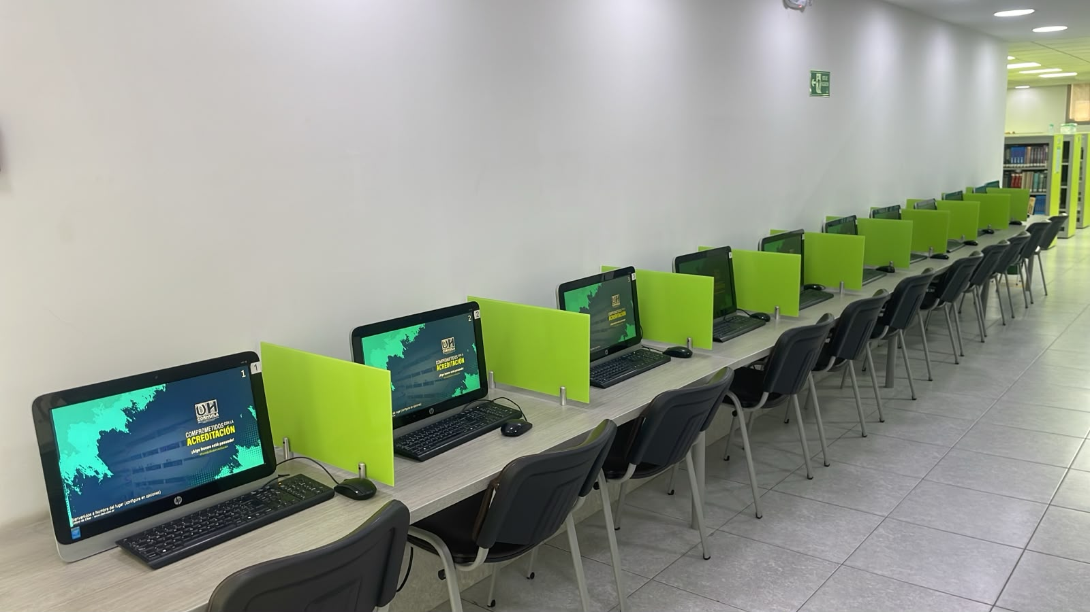  Sala de cómputo: equipos disponibles para préstamo a estudiantes | 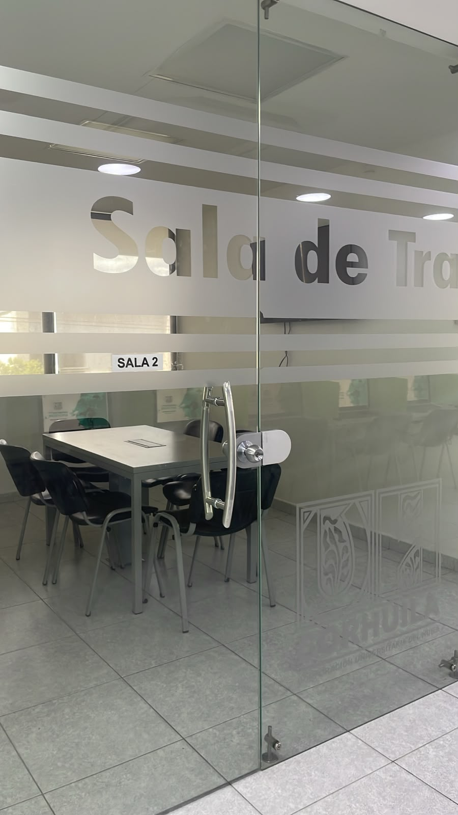  Sala de trabajo en grupo (Sala 2)
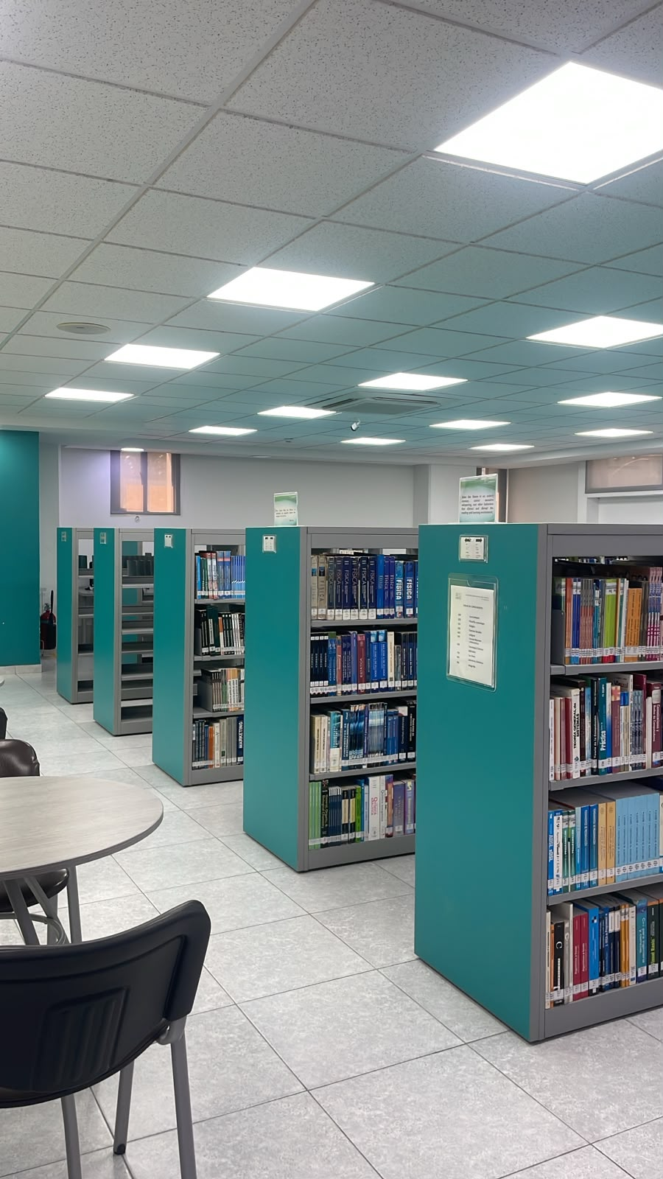  Estanterías con la colección bibliográfica | 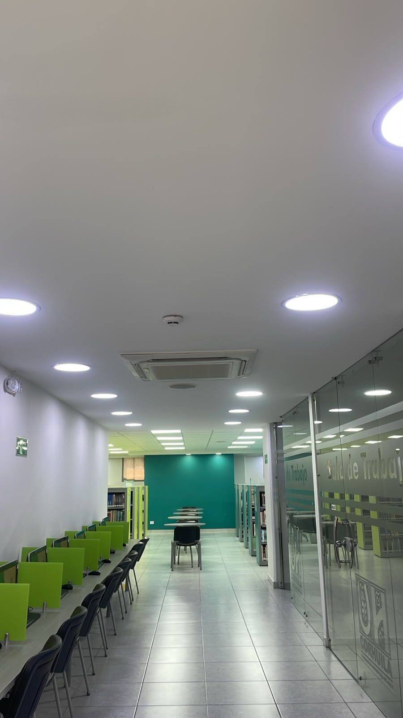  Vista general del área de atención y las salas de trabajo
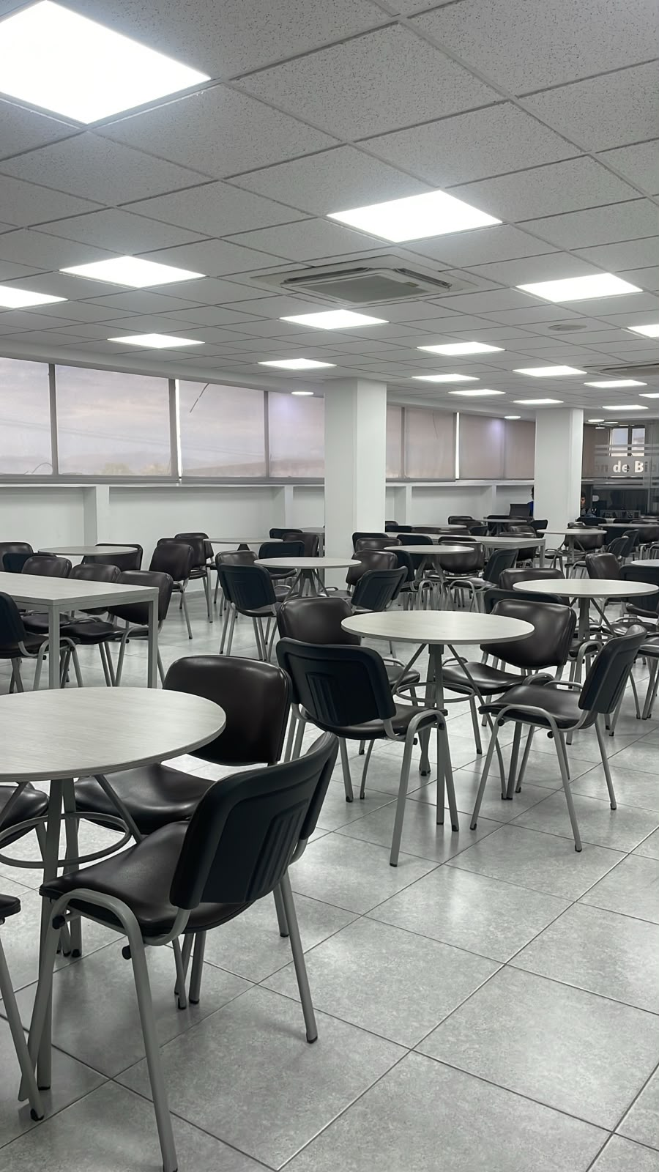  Zona de estudio y lectura | 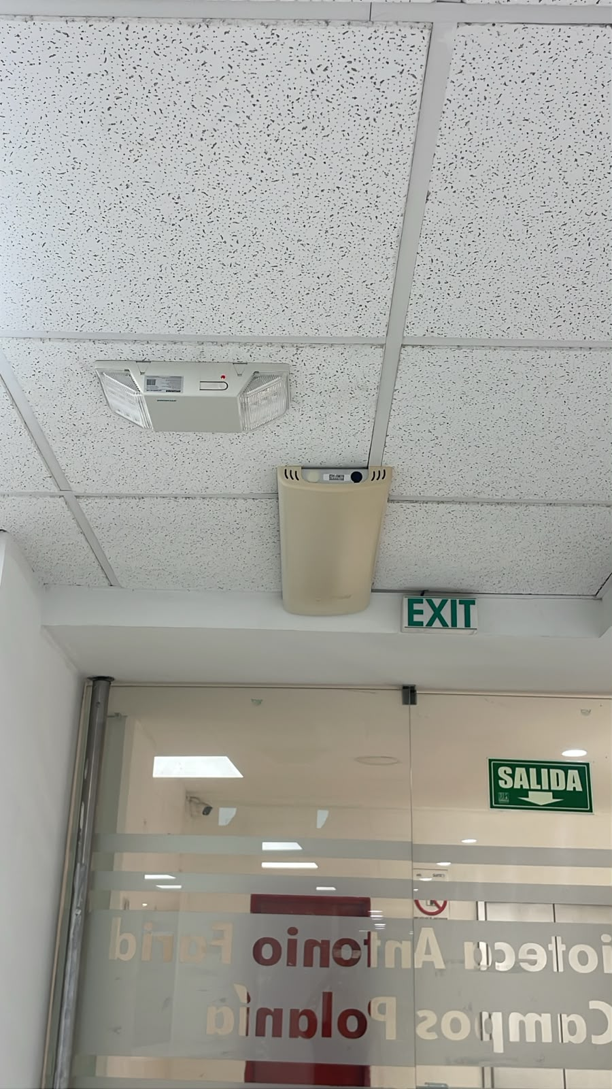  Salida de emergencia y sensor del sistema de seguridad
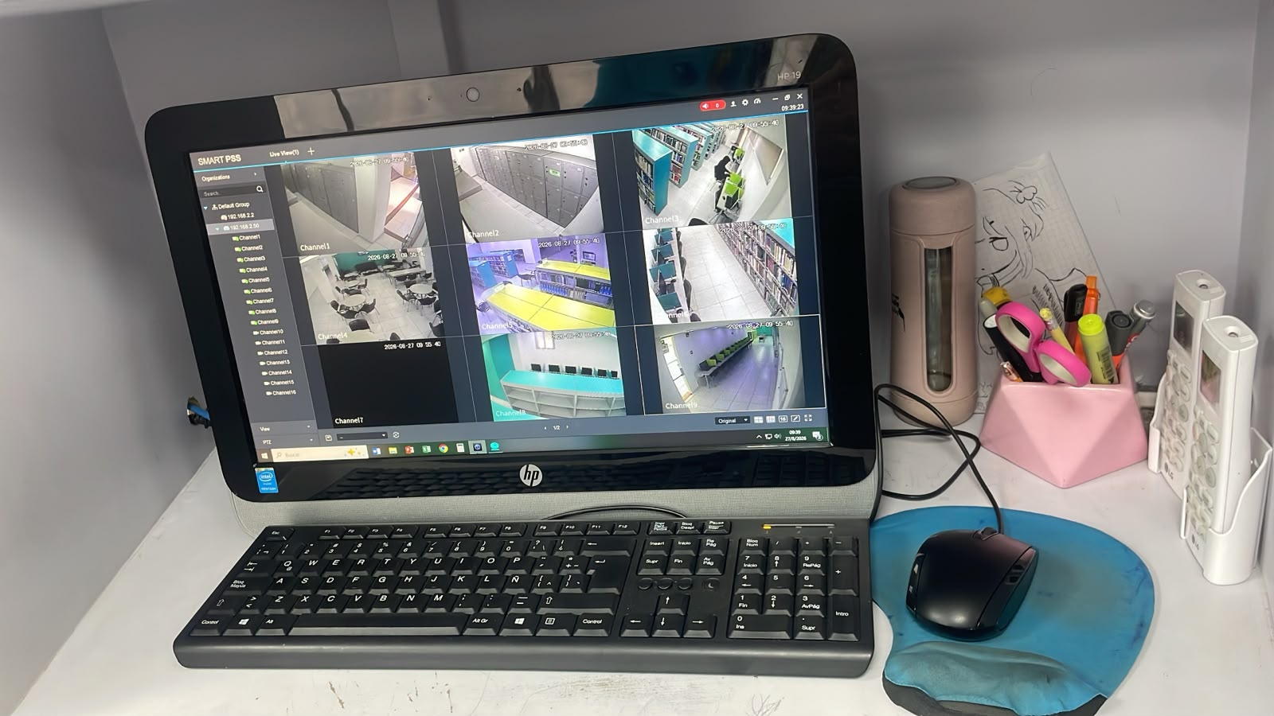  Sistema de videovigilancia (antena de seguridad) | 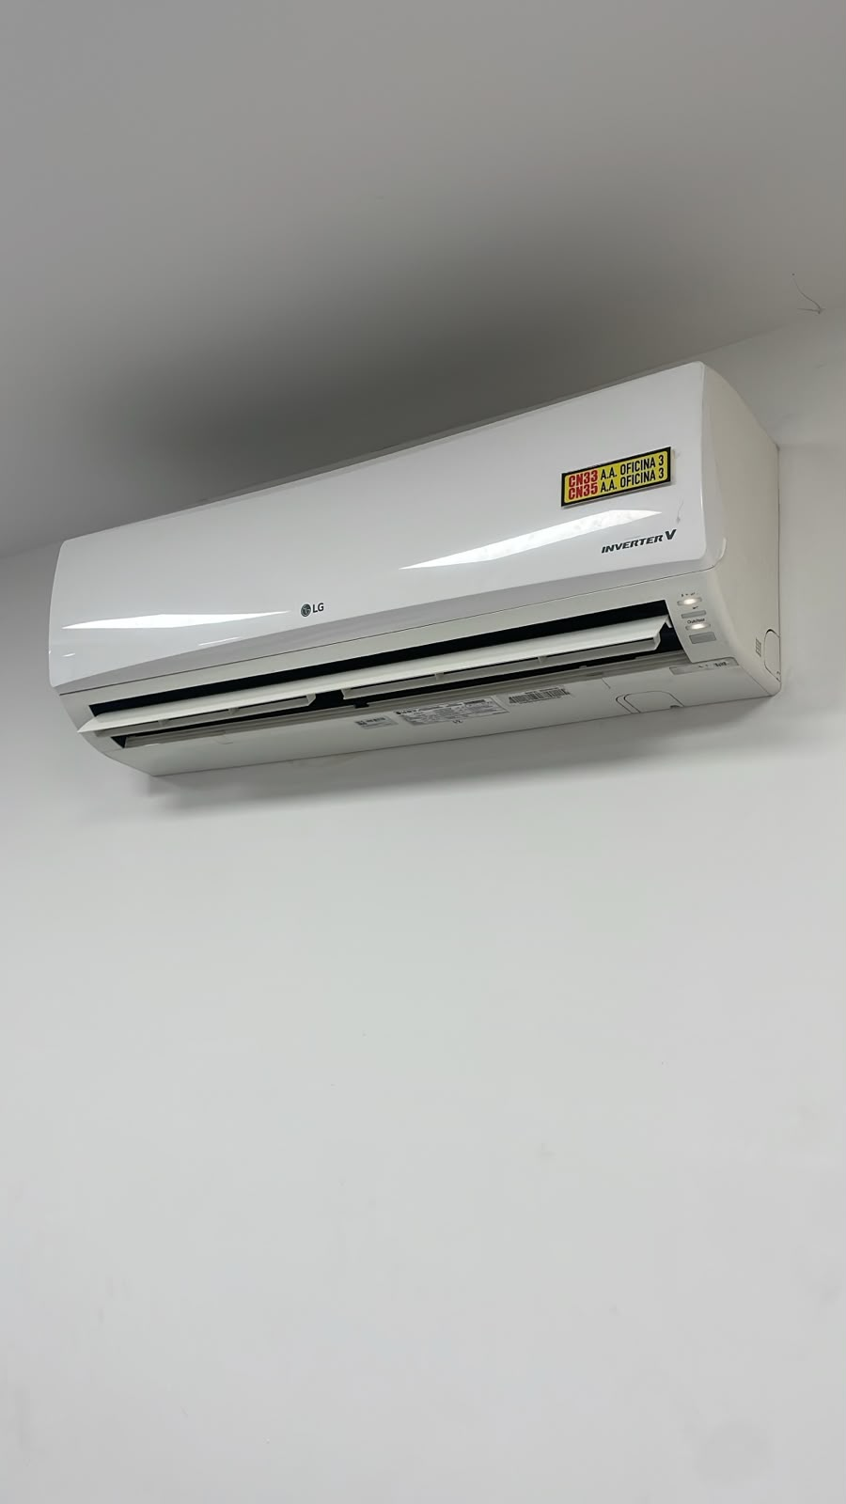  Aire acondicionado de las instalaciones
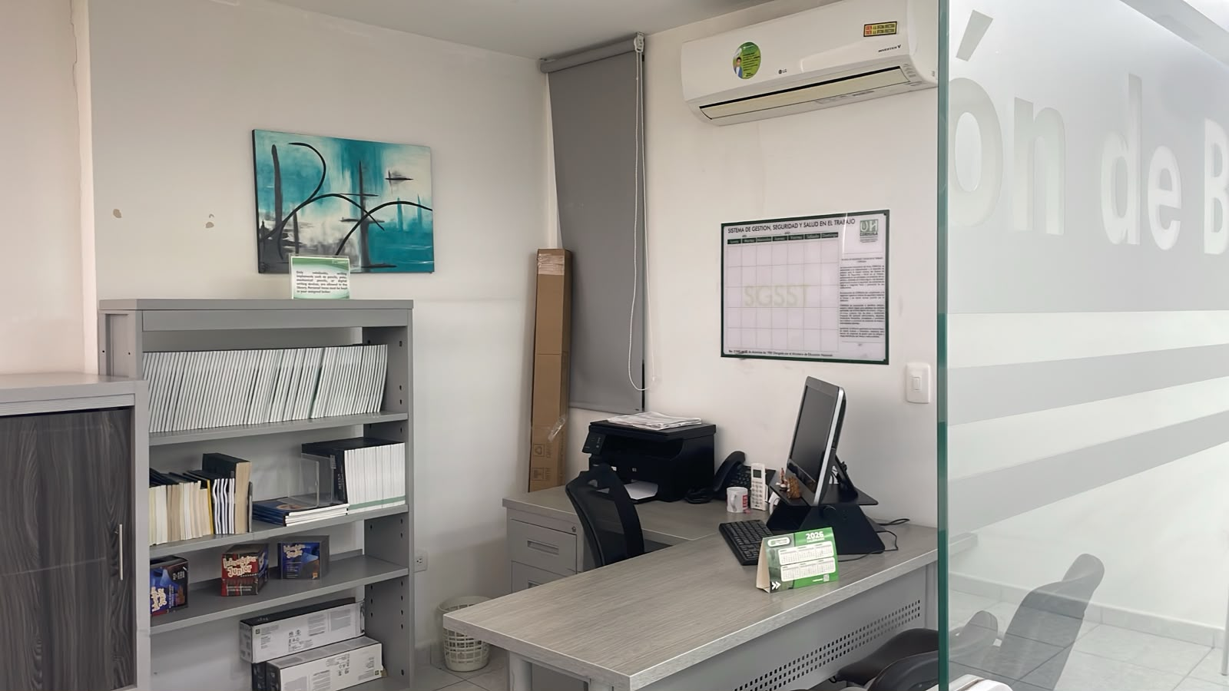  Área administrativa de la biblioteca | 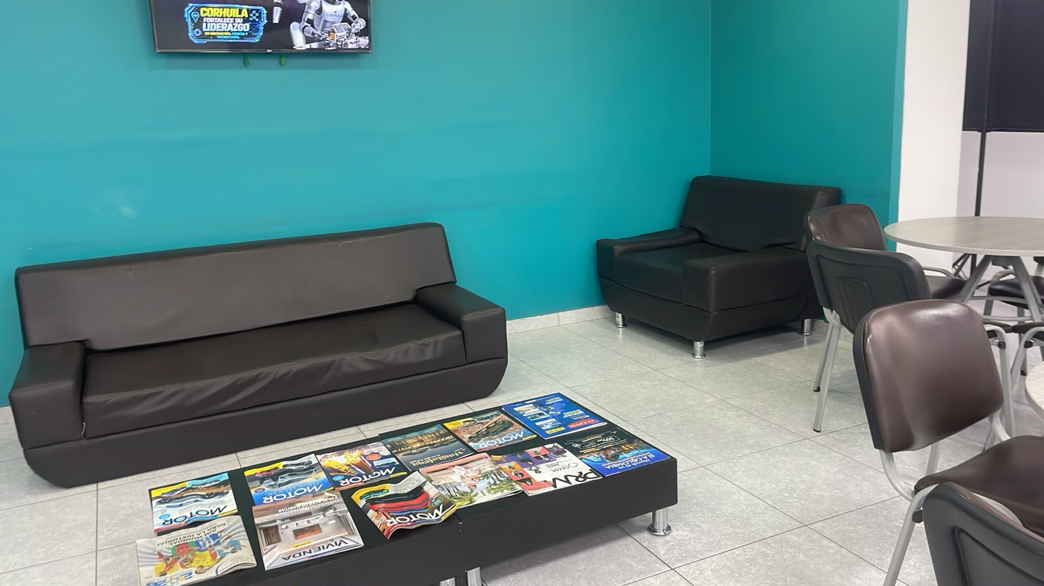  Sala de espera y zona de revistas
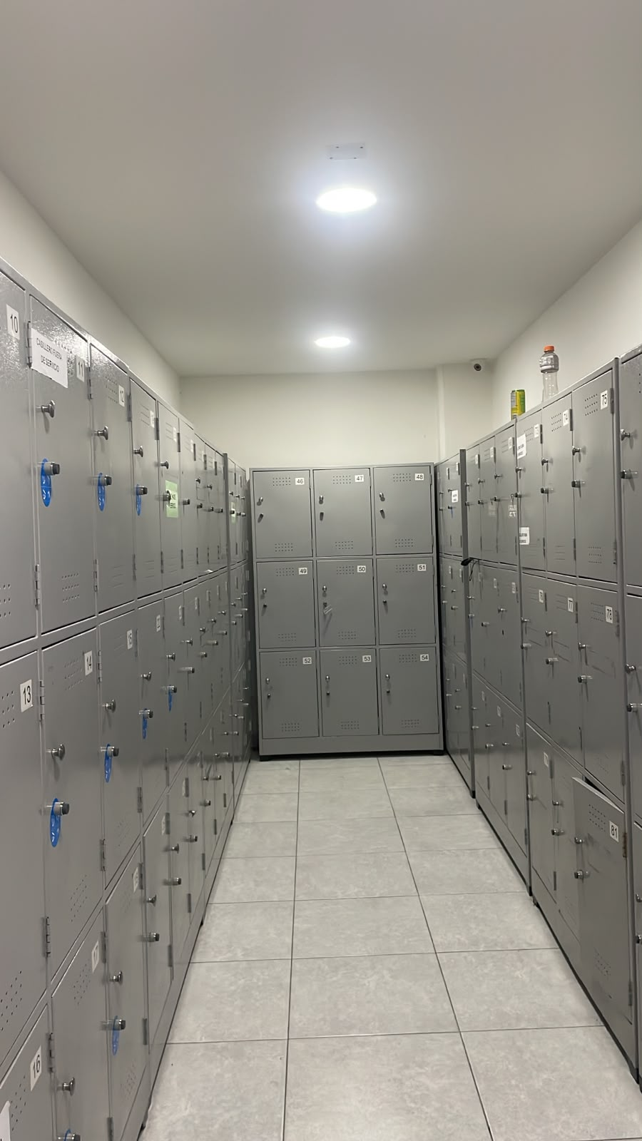
Casilleros disponibles para préstamo

